成果曾获奖励情况（实践检验期内，限10项）
1 河南农业大学本科教育教学成果奖
2 国家级教学成果奖
3 第八届中国国际“互联网+”大学生创新创业大赛
4 全国农业资源与环境专业大学生实践技能大赛
5 全省教育系统教学技能竞赛（河南省教学标兵）
6 河南省优秀教师
7 河南省优秀学士学位论文指导教师
8 河南省科技进步奖
9 河南省本科生高等学校精品在线开放课程
10 河南省科技小院助力乡村振兴服务先进典型

2.2.1 河南农业大学本科教育教学成果奖
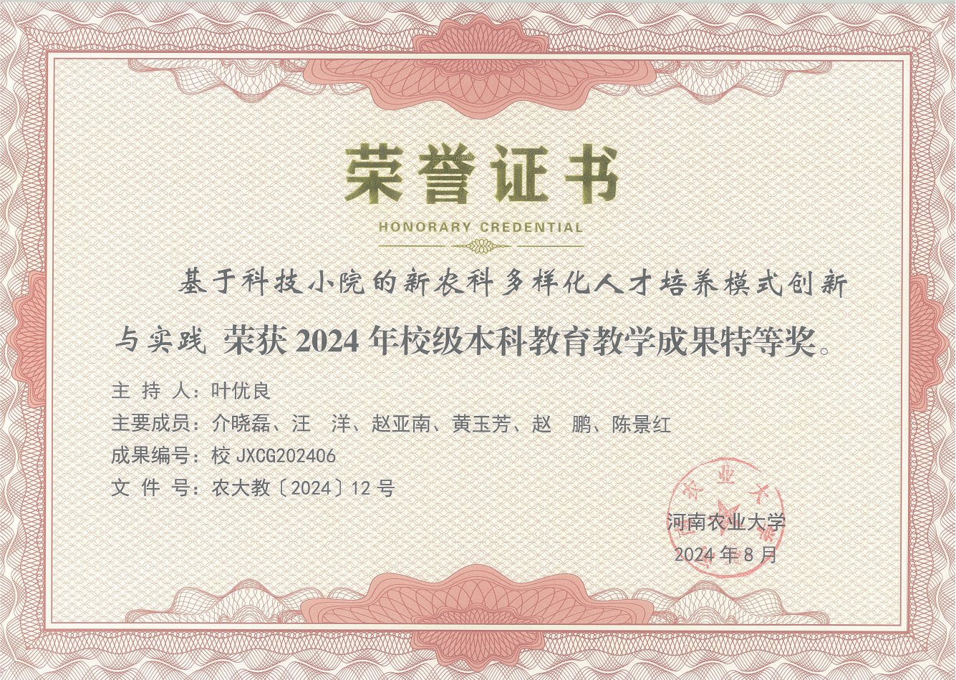

2.2.2 国家级教学成果奖
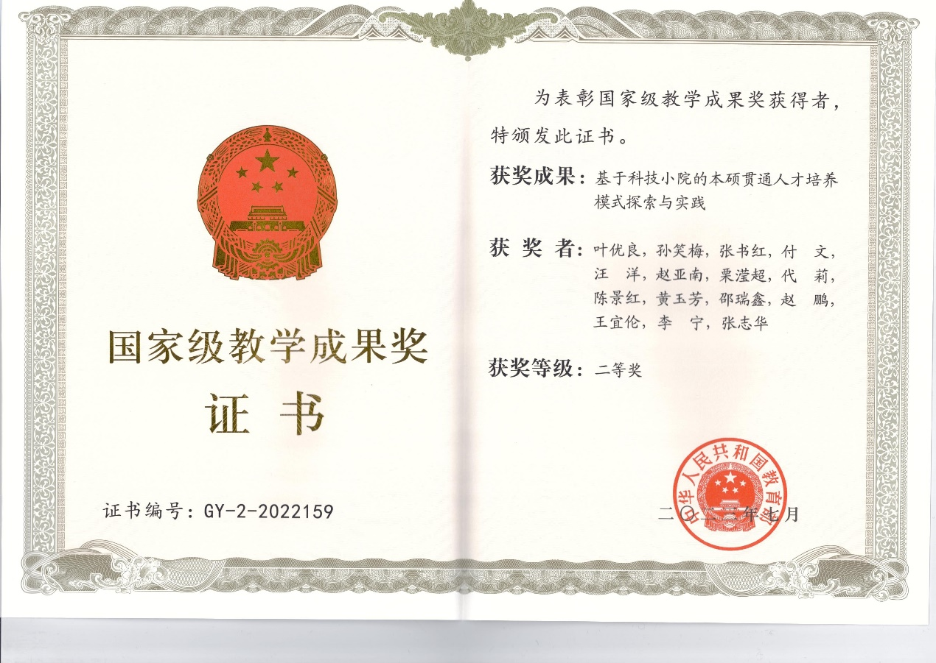

2.2.3 第八届中国国际“互联网+”大学生创新创业大赛
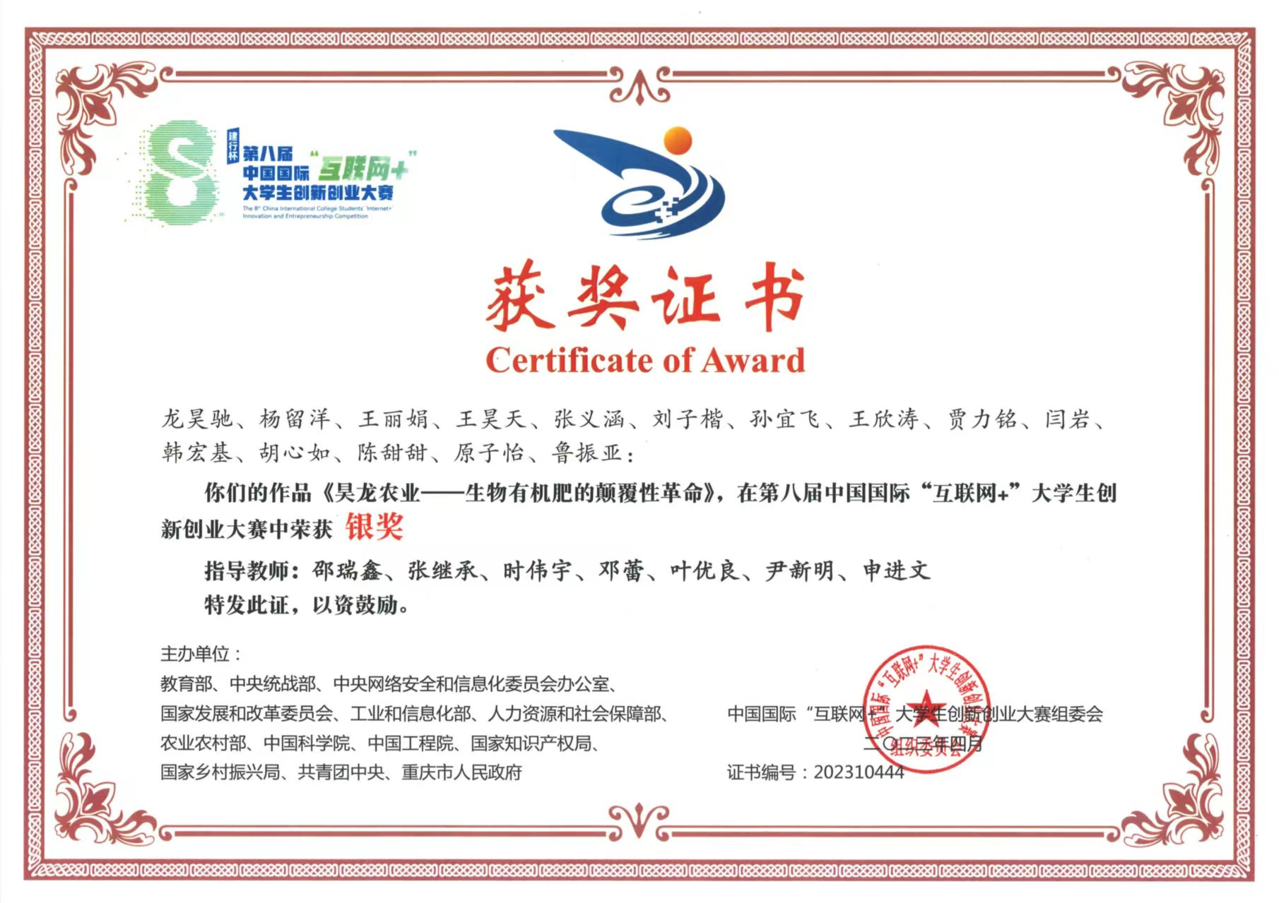

2.2.4 全国农业资源与环境专业大学生实践技能大赛
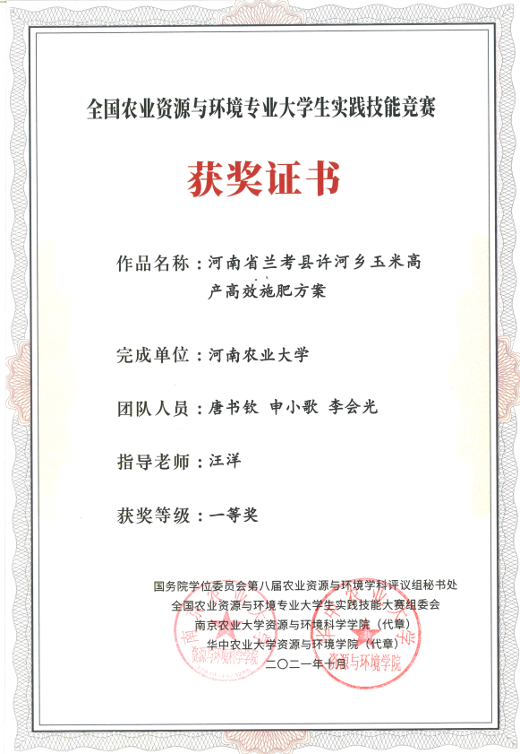

2.2.5 全省教育系统教学技能竞赛（河南省教学标兵）
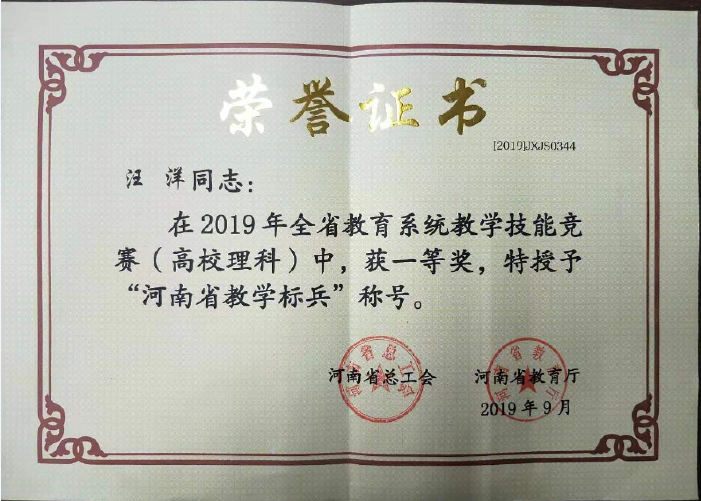

2.2.6 河南省优秀教师
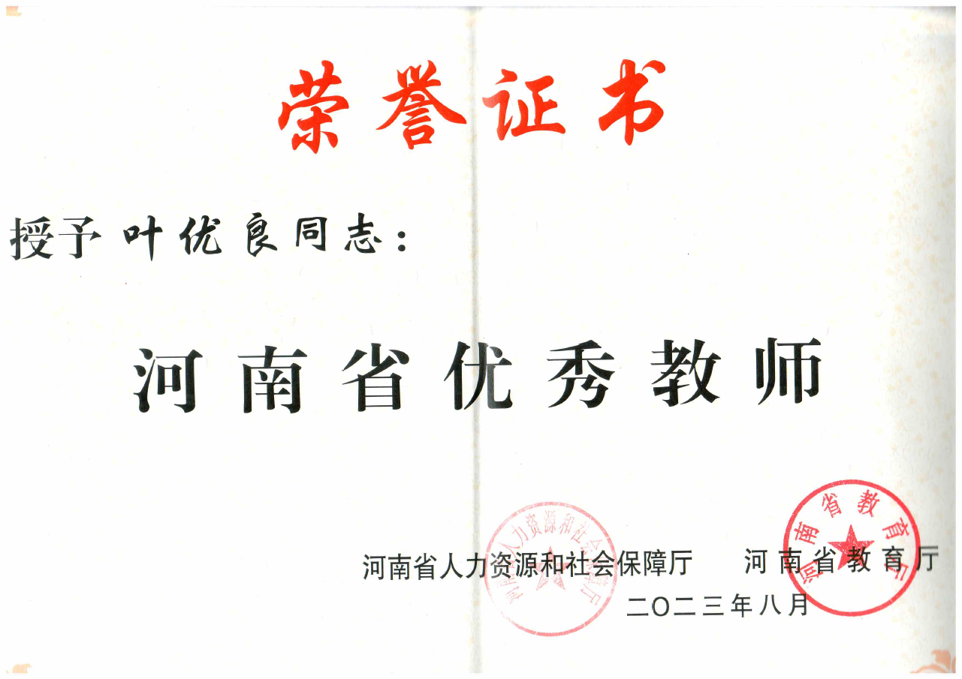

2.2.7 河南省优秀学士学位论文指导教师
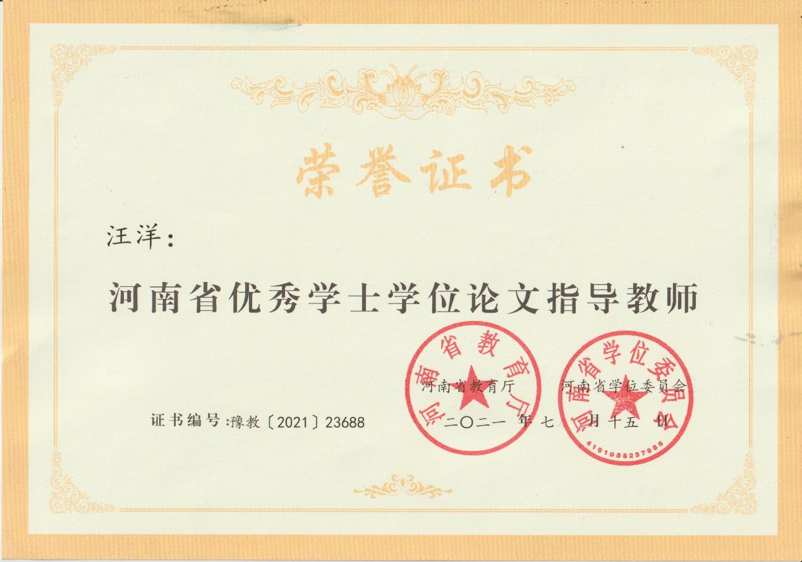

2.2.8 河南省科学技术进步奖
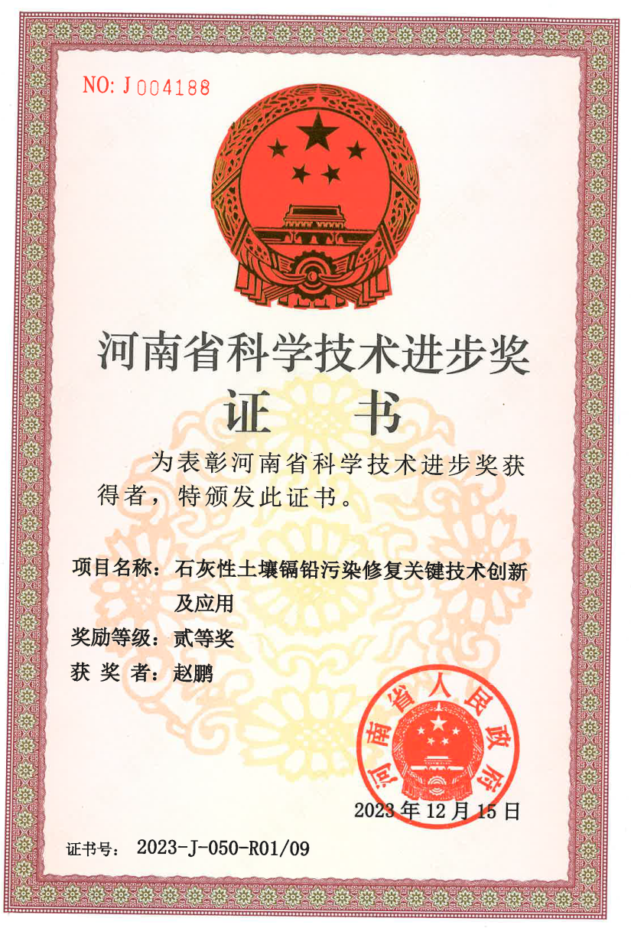

2.2.9 河南省本科生高等学校精品在线开放课程
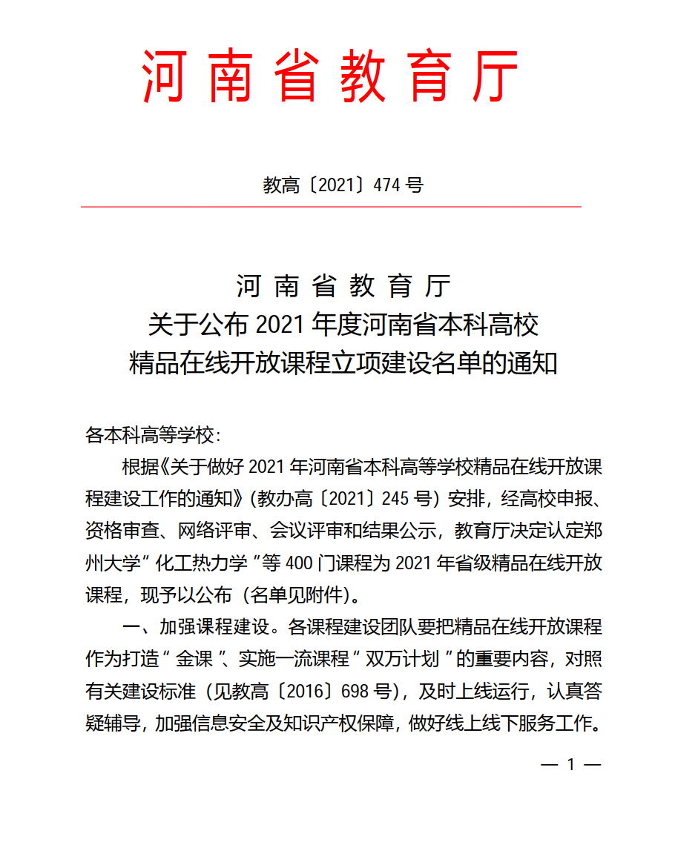
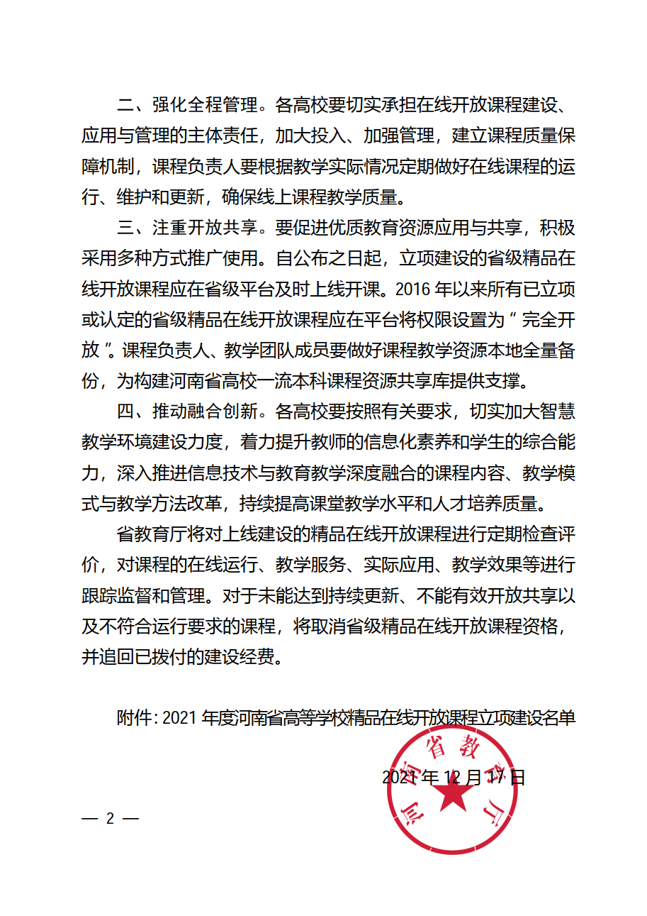
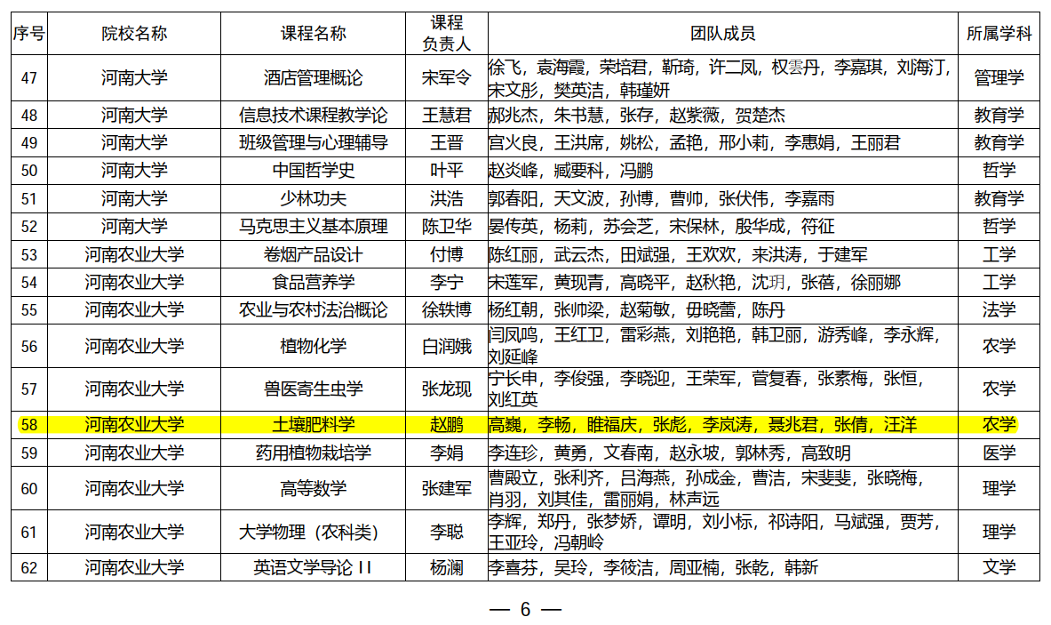

2.2.10 河南省科技小院助力乡村振兴服务先进典型
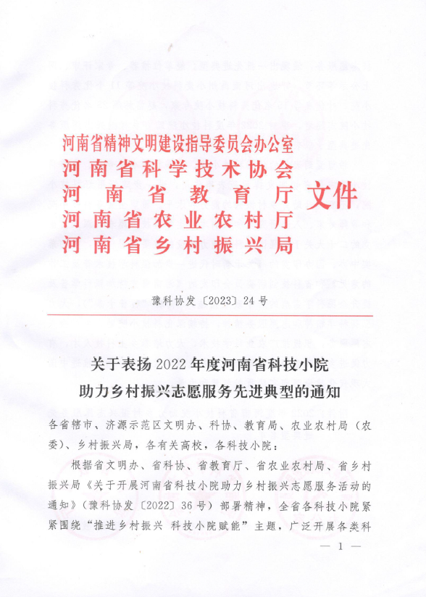

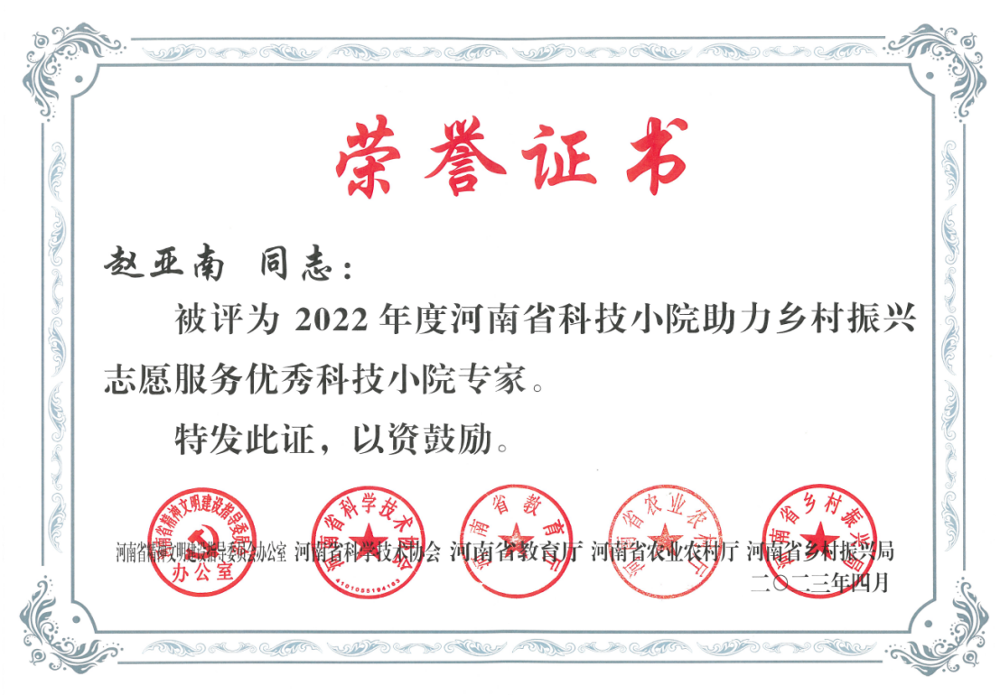

教学成果校外推广应用及效果证明材料
1 河南科技大学
2 河南科技学院
3 青岛农业大学

3.1 河南科技大学
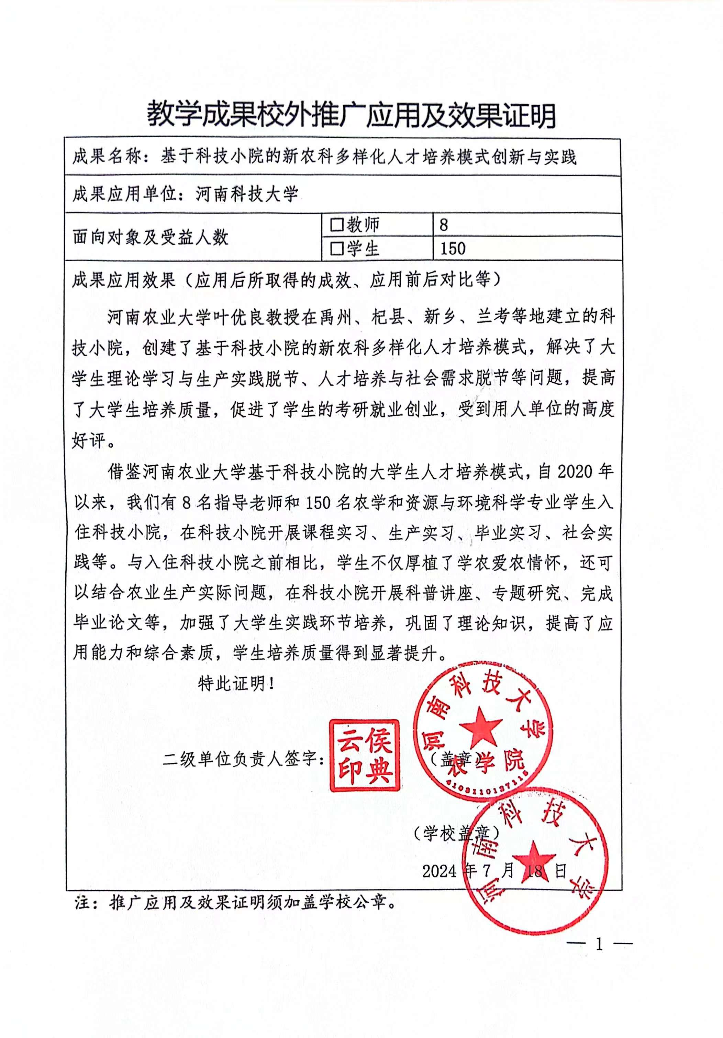

3.2 河南科技学院
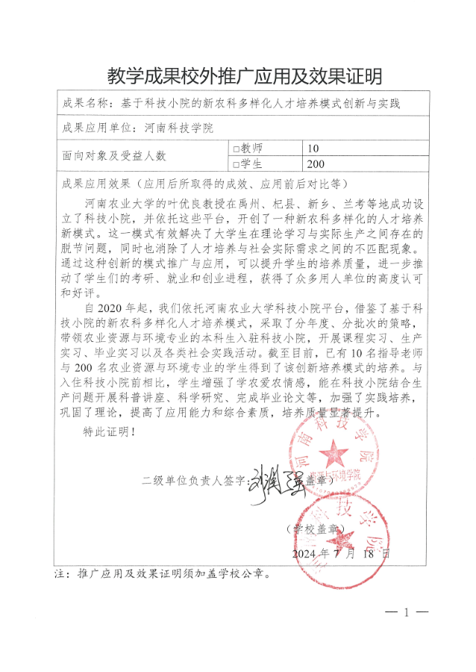

3.3 青岛农业大学
